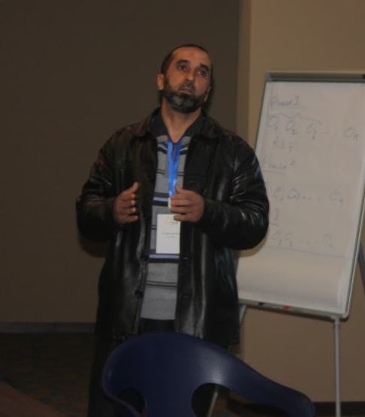
Mot du Chef du département

L’actuel Département d’Electronique et communications est l’un des deux départements de la Faculté des Nouvelles Technologies de l’Information et de la Communication de l’Université Université Kasdi Merbah Ouargla.
Notre département offre à environ 1025 étudiants (toujours en évolution) des formations de graduation et de post-graduation sur trois spécialités : Electronique, Automatique et Télécommunication.
Le département assure les formations suivantes :

Licence LMD :
- Filière Electronique/ Option : Electronique (Académique).
- Filière Télécommunications/ Option : Télécommunications (Académique).
- Filière Automatique / Option : Automatique (Académique) et Option : Instrumentation Pétrolière (Professionnel)
Masters :
- Filière Electronique/ Option : Electronique des Systèmes Embarqués (Académique).
- Filière Automatique / Option : Automatique et systèmes (Académique).
- Filière Automatique / Option : Instrumentation Industrielle (Professionnel).
- Filière Télécommunications/ option : Systèmes de Télécommunications (Académique).
Doctorat 3ème cycle LMD :
- Communication et traitements de signal.
Infrastructures
- 10 salles de cours de 40 places; une salle de 80 places, deux Amphis de 200 places pour chacun, et 06 Laboratoires pédagogiques.

